**ΕΘΝΙΚΟ ΚΑΙ ΚΑΠΟΔΙΣΤΡΙΑΚΟ ΠΑΝΕΠΙΣΤΗΜΙΟ ΑΘΗΝΩΝ ΤΜΗΜΑ ΟΙΚΟΝΟΜΙΚΩΝ ΕΠΙΣΤΗΜΩΝ**

ΠΡΟΓΡΑΜΜΑ ΜΕΤΑΠΤΥΧΙΑΚΩΝ ΣΠΟΥΔΩΝ «ΕΦΑΡΜΟΣΜΕΝΗΣ ΟΙΚΟΝΟΜΙΚΗΣ ΚΑΙ ΧΡΗΜΑΤΟΟΙΚΟΝΟΜΙΚΗΣ»

ΚΑΤΕΥΘΥΝΣΗ

**«ΔΙΟΙΚΗΣΗ, ΑΝΑΛΥΤΙΚΗ ΚΑΙ ΠΛΗΡΟΦΟΡΙΑΚΑ ΣΥΣΤΗΜΑΤΑ ΕΠΙΧΕΙΡΗΣΕΩΝ»**

Master of Science in

Business Administration, Analytics and Information Systems

**Συστήματα Πληροφοριών Διοίκησης**

**Εφαρμογή Συστημάτων Business Intelligence στις Πλατφόρμες Μετάδοσης (Streaming)**

**Κωνσταντίνος Κουτσομπίνας**

Αθήνα 16/03/2025

Περιεχόμενα

1. Πρόλογος 4

2. Πλεονεκτήματα - Δυνάμεις Εφαρμογής 5

2.1. Παροχή Προσωποποιημένου Περιεχομένου 5

2.2. Ενίσχυση Λήψης Αποφάσεων 6

2.3. Βελτίωση Αποδοτικότητας Διακομιστών 7

3. Μειονεκτήματα – Αδυναμίες Εφαρμογής 8

3.1. Υψηλό Κόστος Υλοποίησης 8

3.2. Ανάγκη Εξειδικευμένου Προσωπικού 8

3.3. Δυσκολία Συλλογής και Ενσωμάτωσης Δεδομένων 9

4. Επιχειρηματικές Ευκαιρίες Εφαρμογής 10

4.1. Δημιουργία Περιεχομένου Βάσει των Καταναλωτικών Προτιμήσεων (Customer Driven Content) 10

4.2. Επέκταση Αγοράς 11

4.3. Στρατηγική Αξιοποίηση Δεδομένων σε Αλγορίθμους Τεχνητής Νοημοσύνης 12

4.4. Αποτελεσματικότητα Marketing – Διαφήμισης 13

5. Επιχειρηματικές Απειλές Εφαρμογής 14

5.1. Παραβίαση Προσωπικών Δεδομένών 14

5.2. Υποκλοπή Δεδομένων – Κυβερνοεπιθέσεις 15

6. Οικονομικός Αντίκτυπος Εφαρμογής 16

6.1. Άδειες Χρήσης & Εργαλεία BI 16

6.2. Δαπάνες Υποδομής & Υπολογιστικών Πόρων 17

6.3. Δαπάνες Μεταφοράς και Συλλογής Δεδομένων 18

6.4. Ανθρώπινο Δυναμικό & Εξειδικευμένο Προσωπικό 19

6.5. Χρονικές Δαπάνες και Κόστος Ευκαιρίας 19

7. Οι Ανταγωνιστικές Δυνάμεις του Επιχειρηματικού Κλάδου (PORTER Analysis) 20

7.1. Υφιστάμενος Ανταγωνισμός 20

7.2. Πιθανοί Νέοι Ανταγωνιστές 21

7.3. Υποκατάστατα 22

7.4. Διαπραγματευτική Δύναμη Προμηθευτών 23

7.5. Διαπραγματευτική Δύναμη Πελατών 24

8. Μελλοντικές Τάσεις ΣΠ 25

8.1. Ενισχυμένη Αναλυτική (Augmented Analytics) 25

8.2. Ενίσχυση Διακυβέρνησης και Ασφάλειας Δεδομένων 27

8.3. Ενσωματωμένη Ανάλυση (Embedded Analytics) 28

8.4. BI σε κινητές συσκευές (Mobile BI) 29

9. Προσωπικά Συμπεράσματα 30

10. Επίλογος 32

11. Πηγές 33

# Πρόλογος



Τα συστήματα επιχειρηματικής ευφυΐας (Business Intelligence Systems) επιτρέπουν τη συλλογή, διαχείριση και ανάλυση δεδομένων ενός οργανισμού, παρέχοντας κρίσιμες πληροφορίες για τη βελτίωση των λειτουργιών και των στρατηγικών αποφάσεων. Στον κόσμο των Big Data, όπου οι επιχειρήσεις συλλέγουν τεράστιους όγκους δεδομένων, το Business Intelligence αποτελεί ένα ισχυρό εργαλείο μετατροπής των ακατέργαστων δεδομένων σε χρήσιμες πληροφορίες.

Οι πλατφόρμες μετάδοσης περιεχομένου (Streaming Platforms) βασίζονται σε μεγάλο βαθμό στην ανάλυση δεδομένων για να κατανοήσουν τις προτιμήσεις των χρηστών, να βελτιστοποιήσουν το περιεχόμενό τους και να αυξήσουν την αποδοτικότητα των υπηρεσιών τους. Μέσω των εργαλείων BI, μπορούν να προσαρμόζουν δυναμικά τις προτάσεις περιεχομένου, να προβλέπουν τάσεις και να βελτιώνουν την εμπειρία των χρηστών.

Η παρούσα εργασία εξετάζει τη σημασία του Business Intelligence στον χώρο των streaming platforms, αναλύοντας τον αντίκτυπο της χρήσης δεδομένων τόσο σε επιχειρησιακό όσο και σε στρατηγικό επίπεδο.

# Πλεονεκτήματα - Δυνάμεις Εφαρμογής

## Παροχή Προσωποποιημένου Περιεχομένου

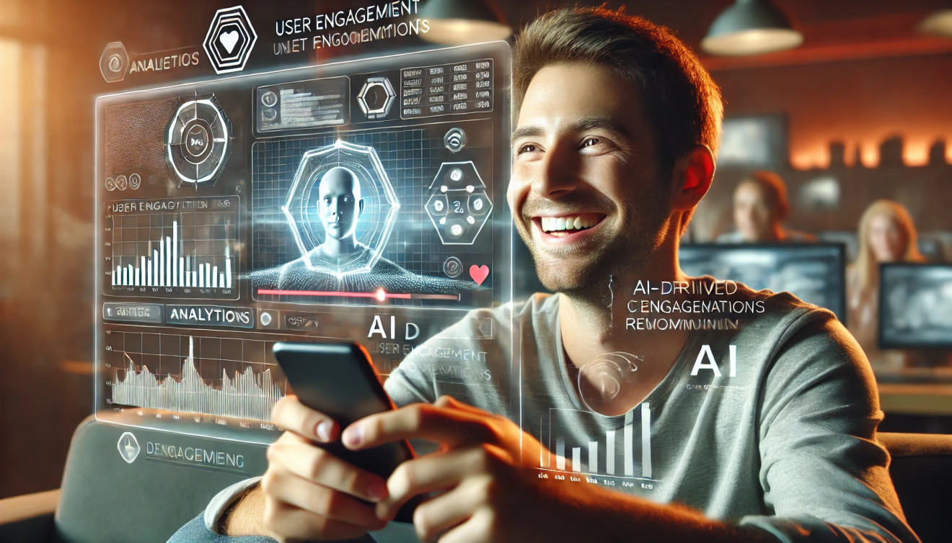

Από τους σημαντικότερους στόχους της βιομηχανίας ψυχαγωγικού περιεχομένου είναι η παράδοση περιεχομένου στους καταναλωτές, που προσεγγίζει και ικανοποιεί τα ενδιαφέροντά τους. Με τη χρήση συστημάτων business intelligence, την ανάλυση δεδομένων ιστορικού και αλληλεπίδρασης του καταναλωτή με τα διάφορα είδη περιεχομένου, οι πλατφόρμες streaming μπορούν να παραδίδουν και να προτείνουν στους καταναλωτές, περιεχόμενο που είναι πιο πιθανό να τους κεντρίσει το ενδιαφέρον, και να βρίσκεται πιο κοντά στις προτιμήσεις τους, έτσι ώστε να έχουν μια πιο ευχάριστη εμπειρία στην πλατφόρμα.

* Για παράδειγμα, μία πλατφόρμα ταινιών και σειρών, μπορεί να αναλύσει τα δεδομένα ενός καταναλωτή με τη χρήση συστήματος BI και να ανιχνεύσει την προτίμησή του σε ταινίες δράσης (π.χ. του άρεσε πολύ το die hard και το speed) και να του προτείνει αντίστοιχο περιεχόμενο (π.χ. lethal weapon).
* Αντίστοιχα μία πλατφόρμα μουσικής μπορεί να εντοπίσει την προτίμηση ενός χρήστη σε rock τραγούδια (π.χ. ακούει πολύ Metallica), και να του προτείνει νέες δημιουργίες ή δημιουργούς από αυτό το είδος μουσικής (π.χ. Guns And Roses, Nirvana).

## Ενίσχυση Λήψης Αποφάσεων

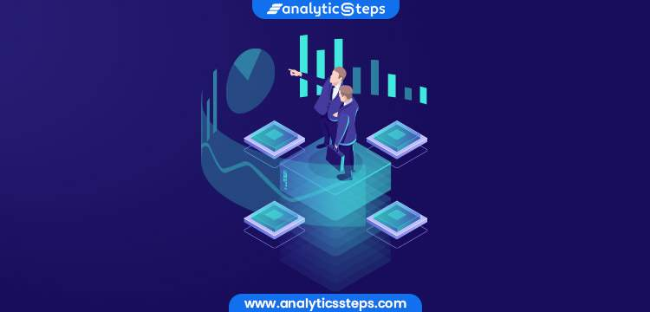

Η ανάλυση δεδομένων και τα συστήματα Business Intelligence μπορούν να ενισχύσουν σημαντικά τη διαδικασία λήψης αποφάσεων. Μέσω της ανάλυσης δεδομένων, τα διοικητικά στελέχη των εταιριών μπορούν να έχουν μία ακριβής και πλήρης εικόνα των προτιμήσεων των καταναλωτών και έτσι τους δίνεται η δυνατότητα να κάνουν καλύτερη εκτίμηση των αντιδράσεών τους σε επιχειρηματικές ιδέες και καινοτομίες.

* Για παράδειγμα, εάν μια πλατφόρμα ταινιών/ τηλεοπτικών σειρών εξετάζει νέες προτάσεις περιεχομένου, μπορεί να αναλύσει τις προτιμήσεις των καταναλωτών σε ταινίες ή σειρές παρόμοιου χαρακτήρα και αντικειμένου. Εάν λόγου χάριν θέλει να εισάγει μία σειρά ντοκιμαντέρ του national geographic, μπορεί να εξετάσει κατά πόσο οι χρήστες προτιμούν άλλες σειρές του national geographic ή παρόμοιων δημιουργών (π.χ. Discovery Chanel)
* Ένα άλλο παράδειγμα μπορεί να αποτελέσει η τιμολόγηση των υπηρεσιών της πλατφόρμας. Μία συνδρομητική πλατφόρμα streaming μπορεί να δοκιμάσει διαφορετικές στρατηγικές κοστολόγησης (π.χ. μηνιαία – ετήσια / αλλαγή τιμής / περιορισμοί αριθμού συσκευών κ.α.) και αναλύοντας τις αντιδράσεις των χρηστών να επιλέξει την καλύτερη, διαφοροποιώντας ακόμα τις επιλογές που προσφέρει σε κάθε ομάδα καταναλωτών (π.χ. φοιτητικά πακέτα/ οικογενειακά πακέτα/ διαφορετικά πακέτα ανά χώρα – πόλη κτλ. )

## Βελτίωση Αποδοτικότητας Διακομιστών

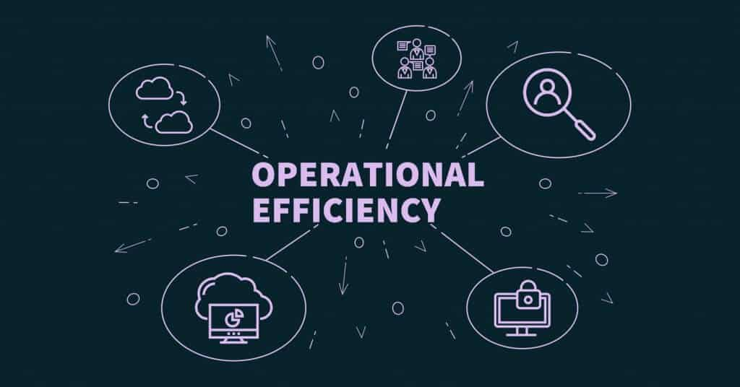

Οι **πλατφόρμες streaming είναι πολύ σημαντικό να βελτιστοποιούν την λειτουργική απόδοση των διακομιστών τους. Η μετάδοση οπτικοακουστικών μέσων είναι μία αρκετά απαιτητική διαδικασία η οποία ενδέχεται να παρουσιάσει δυσκολίες και προβλήματα. Η ανάλυση των τεχνικών δεδομένων της πλατφόρμας μέσω των συστημάτων επιχειρηματικής** ευφυΐας**, μπορεί να υποδείξει αδυναμίες στα συστήματα λειτουργίας και να βοηθήσει στην ανίχνευση των αιτιών των τεχνικών προβλημάτων, ή την ανίχνευση αδυναμιών που ενδέχεται να προκαλέσουν τεχνικό πρόβλημα στο μέλλον, ενισχύοντας έτσι την πρόληψη και την εξασφάλιση λειτουργικής αποδοτικότητας (operational efficiency) της πλατφόρμας.**

* **Για παράδειγμα, η ανάλυση των δεδομένων του δικτύου διανομής περιεχομένου της πλατφόρμας (DNS Servers) μπορεί να υποδείξει ένα σημείο συμφόρησης (bottleneck) το οποίο καθυστερεί την μετάδοση περιεχομένου.**
* **Επίσης, τα δεδομένα που θα συλλεχθούν από το monitoring της δραστηριότητας των χρηστών, ανά περιοχή, μπορούν να υποδείξουν εάν οι πόροι της πλατφόρμας χρειάζονται ενίσχυση ή/και ανακατανομή, προκειμένου να ικανοποιούν αποδοτικότερα την κατανομή της ζήτησης των χρηστών. Για παράδειγμα εάν μια πλατφόρμα με έδρα την Αμερική, διαπιστώσει ότι μεγάλο μέρος του κοινού της βρίσκεται στην Ευρώπη, τότε θα πρέπει να εξετάσει το ενδεχόμενο να δημιουργήσει ένα server ή και ένα data warehouse στην Ευρώπη, προκειμένου να μειώσει την καθυστέρηση μετάδοσης περιεχομένου (latency) στους Ευρωπαίους χρήστες.**

# Μειονεκτήματα – Αδυναμίες Εφαρμογής

## Υψηλό Κόστος Υλοποίησης



Τα συστήματα επιχειρηματικής ευφυΐας, συχνά έχουν υψηλά κόστη απόκτησης, υλοποίησης και συντήρησης. Πέρα από το κόστος αγοράς ενός τέτοιου συστήματος, η ανάλυση δεδομένων βασίζεται στην πληθώρα δεδομένων, την αποτελεσματική αποθήκευση και την γρήγορη επεξεργασία. Για τον λόγο αυτό, οι διαδικασίες αυτές είναι ιδιαίτερα απαιτητικές σε υπολογιστικούς πόρους, το οποίο συνεπάγεται υψηλό κόστος.

* Ενδεικτικά, η απόκτηση ενός τέτοιου συστήματος μπορεί να κοστίσει μέχρι και $100,000 - $1,000,000 ετησίως ανάλογα με το μέγεθος της επιχείρησης, ενώ οι πόροι αποθήκευσης και επεξεργασίας των δεδομένων μπορεί να ξεπεράσουν τα $500,000, με ετήσιο κόστος συντήρησης $50,000 - $200,000. Στο κεφάλαιο 6 θα αναλύσουμε περαιτέρω το κόστος τέτοιου είδους συστημάτων.

## Ανάγκη Εξειδικευμένου Προσωπικού

Η ανάλυση δεδομένων είναι μια απαιτητική επιστήμη, η οποία απαιτεί εξειδικευμένες γνώσεις και δεξιότητες. Συνεπώς η εταιρεία θα χρειαστεί να προσλάβει νέα άτομα, ή να δημιουργήσει ένα νέο τμήμα αναλυτών το οποίο θα αναλάβει να πραγματοποιεί την ανάλυση δεδομένων και να μοιράζεται τα πορίσματα και τις πληροφορίες που προκύπτουν από αυτή με τις υπόλοιπες ομάδες (top management, operations, marketing κλπ.). Επίσης, τέτοιου είδους συστήματα απαιτούν χρόνο για την εκμάθηση του τρόπου λειτουργίας τους. Επομένως, η εταιρεία θα χρειαστεί να διανύσει μία περίοδο εκπαίδευσης και πειραματισμού με τα νέα συστήματα, προκειμένου να διασφαλίσει την αποδοτική χρήση τους και κατά συνέπεια θα αποφέρει τα επιθυμητά οφέλη.

## Δυσκολία Συλλογής και Ενσωμάτωσης Δεδομένων

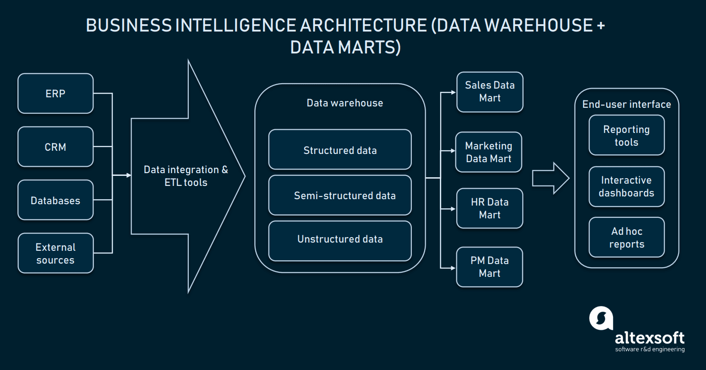

Συχνά στις εταιρείες streaming, τα δεδομένα τα οποία μπορεί να είναι χρήσιμα για το σύστημα επιχειρηματικής ευφυΐας είναι πολλά και διάσπαρτα. Συνεπώς η εταιρεία, θα πρέπει να δαπανήσει χρόνο και προσπάθεια, ώστε να καταφέρει να συλλέξει, να επεξεργαστεί, να μορφοποιήσει κατάλληλα και να αποθηκεύσει τα απαραίτητα δεδομένα σε μία ενιαία βάση, με σκοπό την αξιοποίησή τους από το σύστημα επιχειρηματικής ευφυΐας.

* Για παράδειγμα, μία πλατφόρμα streaming μπορεί να έχει δεδομένα σε μία βάση για τη δραστηριότητα των χρηστών στην πλατφόρμα, να διαθέτει δεδομένα από κάποιο άλλο σύστημα ERP ή CRM, να έχει διαθέσιμα δεδομένα από αναφορές κυκλοφορίας πακέτων σε διακομιστές (server workload monitoring) και πολλές άλλες πηγές δεδομένων. Απαιτούνται λοιπόν εξειδικευμένες λύσεις για την ενοποίηση και την προετοιμασία των δεδομένων, προτού αυτά χρησιμοποιηθούν στο σύστημα επιχειρηματικής ευφυΐας.

# Επιχειρηματικές Ευκαιρίες Εφαρμογής

## Δημιουργία Περιεχομένου Βάσει των Καταναλωτικών Προτιμήσεων (Customer Driven Content)

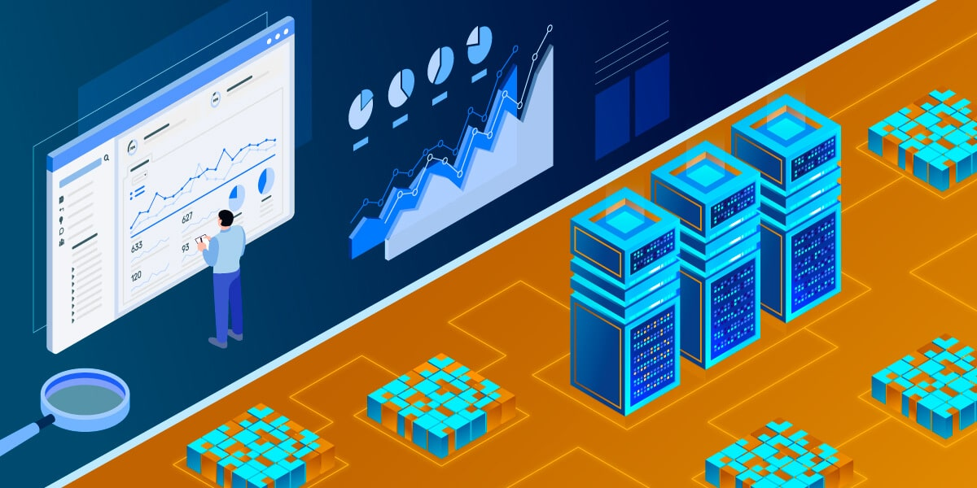

Αφού η πλατφόρμα αναλύσει τα δεδομένα και αφουγκραστεί τις προτιμήσεις των χρηστών, μπορεί να εντοπίσει τα κύρια ενδιαφέροντα των καταναλωτών, καθώς και ενδεχόμενα κενά στο περιεχόμενο που παρέχει σε αυτούς. Έτσι, μπορεί να προχωρήσει σε συνεργασίες με δημιουργούς περιεχομένου, ή ακόμα και να δημιουργήσει η ίδια ένα τμήμα παραγωγής περιεχομένου, προκειμένου να καλύψει την ζήτηση των καταναλωτών σε κάποιο συγκεκριμένο είδος.

* Για παράδειγμα, μπορεί μία πλατφόρμα ταινιών να δει ότι οι καταναλωτές της παρουσιάζουν ιδιαίτερο ενδιαφέρον στα αθλητικά ντοκιμαντέρ, και ταυτόχρονα ότι το σχετικό περιεχόμενο είναι περιορισμένο. Συνεπώς μπορεί να προτείνει σε κάποιον παραγωγό να δημιουργήσει ένα τέτοιο ντοκιμαντέρ, ή ακόμα και να αναλάβει η ίδια μία τέτοια παραγωγή.
* Αντίστοιχα, μία πλατφόρμα ακουστικών μέσων μπορεί να διαπιστώσει την αυξημένη τάση για podcasts χρηματοοικονομικού περιεχομένου, και να προτείνει σε οικονομολόγους και άτομα με γνώσεις στην οικονομική επιστήμη, να δημιουργήσουν μία τέτοια εκπομπή.

## Επέκταση Αγοράς

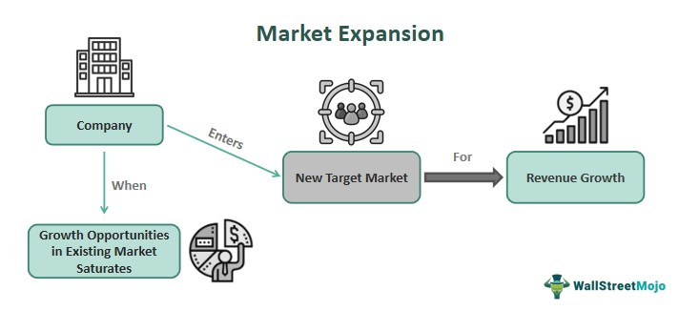

Μέσω της αναλυτικής δεδομένων, η εταιρεία μπορεί να εντοπίσει αγορές στις οποίες παρατηρείται αυξημένη κατανάλωση διαδικτυακού περιεχομένου, ή και ζήτηση για προσαρμοσμένο περιεχόμενο λόγω πολιτιστικών ή γλωσσικών διαφορών.

* Για παράδειγμα ενδέχεται σε ισπανόφωνες χώρες π.χ. στη λατινική Αμερική να παρατηρείται ιδιαίτερη προτίμηση σε ισπανόφωνες ταινίες/σειρές ή αντίστοιχα στην Ινδία, μπορεί οι καταναλωτές να έχουν προτίμηση στις τοπικές παραγωγές ταινιών (ταινίες Bollywood). Ένα παράδειγμα πραγματικού κόσμου μπορεί να αποτελέσει το παράδειγμα του Netflix και της επένδυσης σε Ν. Κορεάτικο περιεχόμενο (Squid Game) ή στο γαλλικό περιεχόμενο (Lupin).

([Netflix: Η στρατηγική που μετέτρεψε το streaming σε παγκόσμιο φαινόμενο | Fortunegreece.com](https://www.fortunegreece.com/article/netflix-i-stratigiki-pou-metetrepse-to-streaming-se-pagkosmio-fainomeno/)

[Το Netflix «ψηφίζει» Νότια Κορέα – 2,5 δισ. δολάρια σε ταινίες και σειρές - Sigmalive](https://www.sigmalive.com/news/scitech/technology/1094118/to-netflix-psifizei-notia-korea-25-dis-dolaria-se-tainies-kai-seires))

## Στρατηγική Αξιοποίηση Δεδομένων σε Αλγορίθμους Τεχνητής Νοημοσύνης

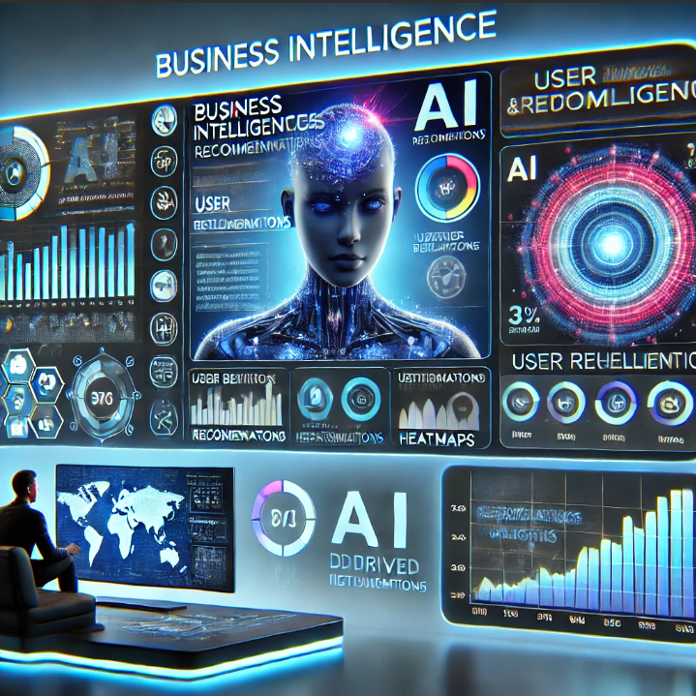

Τα δεδομένα που θα αποθηκεύονται και θα αναλύονται από τη χρήση των συστημάτων Business Intelligence μπορούν να χρησιμοποιηθούν ως input σε διάφορους αλγορίθμους τεχνητής νοημοσύνης, οι οποίοι ενδέχεται να εξάγουν πολύ χρήσιμες πληροφορίες και επιτυχημένες προβλέψεις για την επιχείρηση. Το παρόν θέμα είναι ιδιαίτερα εκτενές και ξεφεύγει από τα πλαίσια της εν λόγω εργασίας, ωστόσο θα αναφέρουμε επιγραμματικά κάποια παραδείγματα :

* **Χρήση δεδομένων για ανίχνευση απάτης και πειρατείας**. Μπορούν να αξιοποιηθούν αλγόριθμοι ανίχνευσης ανωμαλιών-μοτίβων , προκειμένου να ανιχνευθούν περιπτώσεις μη εξουσιοδοτημένης πρότασης ή παράνομης διανομής περιεχομένου (anomaly detection, fraud detection)
* **Ανάλυση συναισθημάτων από κριτικές και αντιδράσεις χρηστών**. Η ανάλυση συναισθημάτων (Sentiment Analysis) μέσω φυσικής επεξεργασίας γλώσσας (NLP - Natural Language Processing) μπορεί να αξιοποιηθεί για την κατηγοριοποίηση σχολίων των χρηστών, βοηθώντας τις επιχειρήσεις να εντοπίζουν τάσεις και αντιδράσεις σχετικά με συγκεκριμένο περιεχόμενο.
* **Πρόβλεψη εγκατάλειψης συνδρομητών (Churn Prediction).** Οι αλγόριθμοι τεχνητής νοημοσύνης μπορούν να αναλύσουν τη συμπεριφορά των χρηστών και να εντοπίσουν μοτίβα που υποδεικνύουν πιθανή ακύρωση συνδρομής, επιτρέποντας στις επιχειρήσεις να εφαρμόσουν στρατηγικές διατήρησης πελατών (retention strategies).

## Αποτελεσματικότητα Marketing – Διαφήμισης

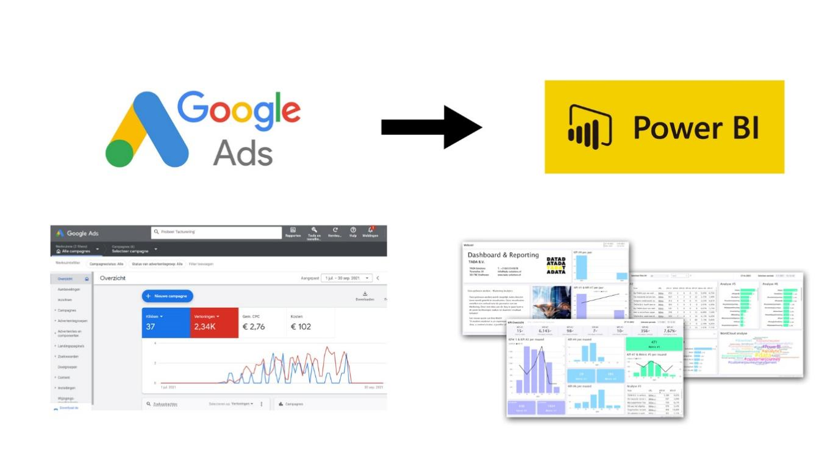

Η χρήση Business Intelligence συστημάτων στις πλατφόρμες streaming μπορούν να αποφέρουν νέες πηγές εσόδων μέσω στοχευμένων διαφημίσεων και στρατηγικών συνεργασιών. Οι πλατφόρμες μπορούν να αναλύσουν τη συμπεριφορά των χρηστών, τις προτιμήσεις τους και τον χρόνο αλληλεπίδρασης με το περιεχόμενο, ώστε να παρέχουν εξατομικευμένες διαφημίσεις.

* Για παράδειγμα οι εταιρείες streaming μπορούν να συνεργαστούν με άλλες εταιρείες προκειμένου να διαφημίσουν τα προϊόντα τους σε χρήστες που είναι πιο πιθανό τα ενδιαφέρονται για αυτά. Όπως διαφημίσεις ειδών κουζίνας σε άτομα που παρακολουθούν συχνά μαγειρικές εκπομπές, ή διαφήμιση αθλητικών ειδών, σε χρήστες που παρουσιάζουν ιδιαίτερο ενδιαφέρον σε κάποια αθλητικά δρόμενα.

# Επιχειρηματικές Απειλές Εφαρμογής

## Παραβίαση Προσωπικών Δεδομένών



Η χρήση των συστημάτων επιχειρηματικής ευφυΐας και κατά συνέπεια η χρήση δεδομένων των χρηστών και της δράσης τους, ελλοχεύει τον κίνδυνο παραβίασης προσωπικών δεδομένων, και τον φόβο νομικών κυρώσεων. Η εταιρεία πρέπει να είναι προσεκτική στην συμμόρφωση με τους κανόνες προστασίας των προσωπικών δεδομένων (GDPR compliance) προκειμένου να μην υποπέσει σε κάποια παράβαση.

* Για παράδειγμα μπορεί ο χρήστης να μην επιθυμεί να συλλέγονται δεδομένα από τις προτιμήσεις του σε περιεχόμενο της πλατφόρμας. Ένα παράδειγμα πραγματικού κόσμου στο οποίο υπήρξε παραβίαση των προσωπικών δεδομένων, είναι η περίπτωση της Amazon Alexa, η οποία κατηγορείται για συλλογή δεδομένων, ακόμα και όταν δεν είναι ενεργή, χωρίς την συγκατάθεση των χρηστών της. ([Amazon settles $25m lawsuit over Alexa's privacy breach](https://www.retail-insight-network.com/features/amazon-settles-25m-lawsuit-over-alexas-privacy-breach/#:~:text=Amazon.com%20has%20reached%20a%20settlement%20of%20%2425m%20following,privacy%20rights%20through%20its%20popular%20voice%20assistant%2C%20Alexa.))

## Υποκλοπή Δεδομένων – Κυβερνοεπιθέσεις



Ακόμα μία απειλή η οποία συνοδεύει τα δεδομένα και την αποθήκευση τους, είναι το ζήτημα της κυβερνοασφάλειας (cyber-security). Τα συστήματα Business Intelligence αποθηκεύουν και επεξεργάζονται μεγάλο όγκο ευαίσθητων – απόρρητων δεδομένων, τόσο των χρηστών, όσο και των δημιουργούν περιεχομένου. Οι πλατφόρμες streaming θα πρέπει να είναι πολύ προσεκτικές σχετικά με την ασφαλή αποθήκευση των εν λόγω δεδομένων.

* Για παράδειγμα μπορεί κάποια κυβερνοεπίθεση να διαρρεύσει τα προσωπικά δεδομένα κάποιου χρήστη (αριθμός κάρτας – κωδικοί – περιεχόμενο που παρακολουθεί κλπ.) ή να διαρρεύσει περιεχόμενο πριν αυτό δημοσιευθεί, όπως έγινε με την περίπτωση της HBO το 2019, ([Σε αναμμένα κάρβουνα το HBO: Διέρρευσε η συνέχεια του Game of Thrones; - Ελεύθερος Τύπος](https://eleftherostypos.gr/cinematv/118029-se-anammena-karboyna-to-hbo-dierreyse-i-synexeia-toy-game-of-thrones)) ή αντίστοιχα το 2021, όπου η Twitch (ιδιοκτησία της Amazon) υπέστη τεράστια διαρροή δεδομένων, όπου διέρρευσαν πληροφορίες για τις πληρωμές των streamers, τον πηγαίο κώδικα της πλατφόρμας και άλλες ευαίσθητες λεπτομέρειες. ([Twitch: Τεράστια διαρροή ευαίσθητων προσωπικών δεδομένων - «Έγινε σφάλμα στον server» | LiFO](https://www.lifo.gr/now/tech-science/twitch-terastia-diarroi-eyaisthiton-prosopikon-dedomenon-egine-sfalma-ston-server))

# Οικονομικός Αντίκτυπος Εφαρμογής

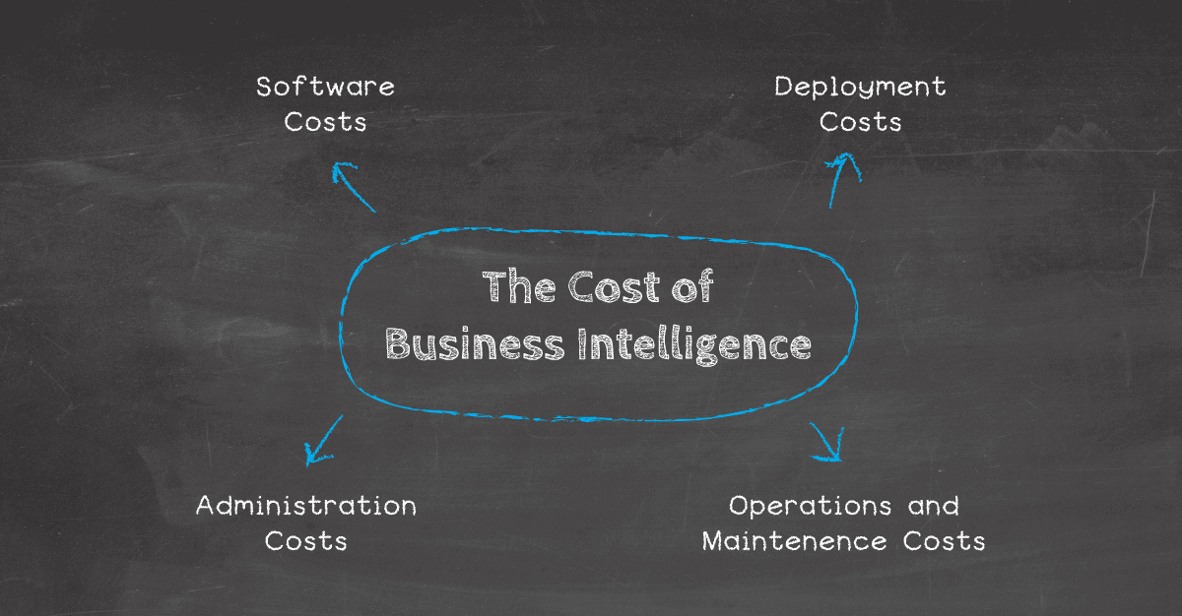

Αναφέραμε ως μειονέκτημα των συστημάτων επιχειρηματικής ευφυΐας, το υψηλό κόστος υλοποίησης. Στο κεφάλαιο αυτό θα αναλύσουμε, ποιο είναι αυτό το κόστος, από πού πηγάζει, και θα δώσουμε μερικές αριθμητικές εκτιμήσεις για αυτό.

## Άδειες Χρήσης & Εργαλεία BI

Ένα μερίδιο κόστους υλοποίησης του BI συστήματος, είναι το κόστος απόκτησης άδειας χρήσης του. Οι περισσότεροι δημιουργοί BI χρεώνουν τη χρήση των συστημάτων τους ανάλογα με το μέγεθος της επιχείρησης, και το πλήθος των χρηστών που το χρησιμοποιούν. Η εταιρεία-πελάτης συνήθως αγοράζει μαζί με το προϊόν, μία εταιρική άδεια χρήσης (enterprise license), η οποία της δίνει το δικαίωμα να το χρησιμοποιήσει. Το κόστος μίας τέτοιας άδειας είναι περίπου **5.000 - 50.000 €/έτος**, ανάλογα με τον αριθμό των χρηστών και τις δυνατότητες του συστήματος.

Εναλλακτικά μία εταιρεία έχει τη δυνατότητα να αναπτύξει η ίδια, ή να αναθέσει σε κάποια εξωτερική ομάδα να αναπτύξει για αυτήν ένα εσωτερικό – προσαρμοσμένο σύστημα επιχειρηματικής ευφυΐας, το οποίο όμως εκτοξεύει το αρχικό κόστος στα **100.000 - 1.000.000 €**, ανάλογα με την πολυπλοκότητα, ενώ δημιουργεί και την ανάγκη για προσαρμοσμένες υπηρεσίες συντήρησης και τεχνικής υποστήριξης, η οποία, εάν η ομάδα που το δημιούργησε είναι εξωτερική, προϋποθέτει επιπλέον κόστος 10.000 - 100.000 €/έτος.

## Δαπάνες Υποδομής & Υπολογιστικών Πόρων



Τα δεδομένα που χρειάζονται για την υλοποίηση και την λειτουργία του Business Intelligence System, απαιτούν ορισμένους υπολογιστικούς πόρους για την αποθήκευση των δεδομένων, καθώς και για την εκτέλεση των υπολογισμών και των αναλύσεων. Αυτοί οι πόροι προφανώς συνεπάγονται κάποιο κόστος. Η εταιρεία Streaming ενδέχεται να επιλέξει να χρησιμοποιήσει εικονικά μηχανήματα στο cloud για να αποκτήσει την επιπλέον υπολογιστική ισχύ που χρειάζεται, ή να δημιουργήσει ιδιόκτητους servers. Τα κόστη για τις 2 αυτές επιλογές είναι:

* **Υποδομή cloud:**
* Αποθήκευση δεδομένων: 0,02 - 0,05 €/GB μηνιαίως, ανάλογα με τον όγκο και τη συχνότητα πρόσβασης
* Επεξεργασία δεδομένων: 0,10 - 5 €/ώρα, ανάλογα με τους υπολογιστικούς πόρους (CPU/GPU)
* **On-premise (ιδιόκτητοι servers):**
* Εξοπλισμός και αρχική εγκατάσταση: 50.000 - 500.000 € ανάλογα με την κλίμακα της επιχείρησης
* Συντήρηση και αναβαθμίσεις: 10.000 - 100.000 € ετησίως.

## Δαπάνες Μεταφοράς και Συλλογής Δεδομένων

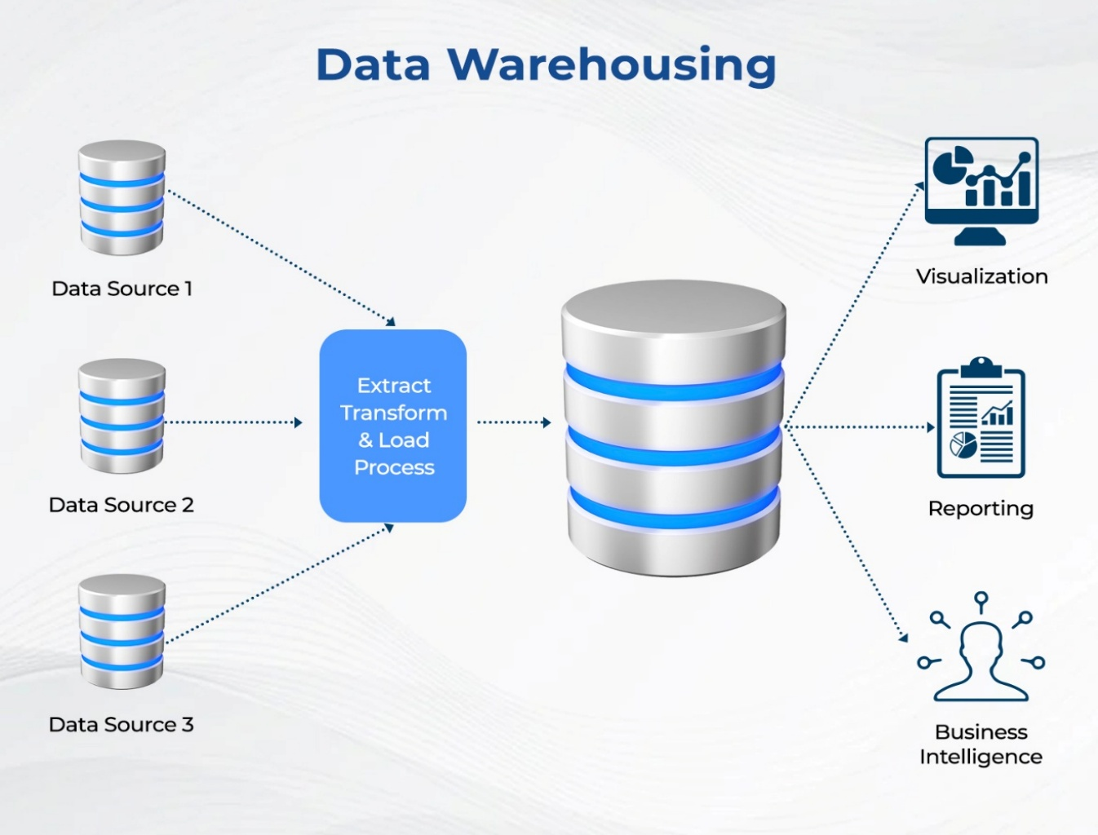

Ένα ακόμα κόστος υιοθέτησης ενός συστήματος Επιχειρηματικής Ευφυΐας είναι το κόστος μεταφοράς, συλλογής και προεργασίας δεδομένων. Όπως αναφέραμε και στα προηγούμενα κεφάλαια, μία πλατφόρμα streaming ενδέχεται να έχει διάφορα δεδομένα από διάφορες πηγές, που να είναι ωφέλιμο να αναλυθούν από το BI σύστημα. Τα δεδομένα αυτά ωστόσο για να μπορέσουν να δοθούν ως input θα πρέπει πρώτα να δεχθούν μια αρχική επεξεργασία και στη συνέχεια να μεταφερθούν σε μία ενιαία βάση δεδομένων.Αυτό συνεπάγεται κόστος, τόσο σε εργατοώρες, όσο και συστήματα – εργαλεία που μπορεί να χρησιμοποιηθούν για τη διαδικασία.

* Για παράδειγμα ένα σύστημα ETL (extract transform and load) το οποίο επιτρέπει την ομαλή εξαγωγή, συγκέντρωση και μεταφορά δεδομένων, από διάφορες πηγές σε μία νέα, μπορεί να κοστίσει από 800$/μήνα έως 8000$/μήνα.

## Ανθρώπινο Δυναμικό & Εξειδικευμένο Προσωπικό

Η επιστήμη της ανάλυσης δεδομένων και της εξαγωγής χρήσιμων συμπερασμάτων από αυτά, προϋποθέτει την κατοχή τεχνικών γνώσεων και εξειδίκευσης. Η εταιρεία streaming επομένως, αναμένεται να χρειαστεί μία νέα ομάδα η οποία θα αναλάβει την χρήση του BI συστήματος με σκοπό να καρπωθεί τα οφέλη που αυτό προσφέρει. Αυτό συνεπάγεται δαπάνες για εργατικό δυναμικό, είτε αυτές προέλθουν από εκπαίδευση του ήδη υπάρχοντος προσωπικού, είτε από πρόσληψη νέων υπαλλήλων για αυτό το σκοπό.

Ενδεικτικά δεδομένα για μέσο ετήσιο μισθό (τα νούμερα διαφέρουν σημαντικά ανάλογα με την εμπειρία & χώρα):

* Data Engineer: 30.000 - 100.000 € ετησίως
* Data Analyst: 25.000 - 80.000 € ετησίως
* BI Developer: 40.000 - 120.000 € ετησίως

## Χρονικές Δαπάνες και Κόστος Ευκαιρίας

Τέλος οφείλουμε να αναφέρουμε ότι η υιοθέτηση ενός συστήματος επιχειρηματικής ευφυΐας αποτελεί μια χρονοβόρα διαδικασία, η οποία συνεπάγεται όχι μόνο οικονομική δαπάνη, αλλά και σημαντική καταβολή χρόνου και προσπάθειας. Εκτός από τα άμεσα οικονομικά κόστη, πρέπει να λάβουμε υπόψη και το χρόνο που απαιτείται για την εφαρμογή του συστήματος. Αυτό σημαίνει ότι όλοι οι πόροι που διατίθενται (οικονομικοί και μη) για την εν λόγω διαδικασία, θα μπορούσαν ενδεχομένως να χρησιμοποιηθούν σε άλλες επιχειρηματικές πρωτοβουλίες ή έργα. Ως εκ τούτου, η επένδυση χρόνου και χρημάτων στην υιοθέτηση ενός συστήματος BI ενέχει και ένα κόστος ευκαιρίας, δηλαδή τη δυνατότητα επένδυσης αυτών των πόρων σε άλλες εναλλακτικές επιχειρηματικές ιδέες.

# Οι Ανταγωνιστικές Δυνάμεις του Επιχειρηματικού Κλάδου (PORTER Analysis)

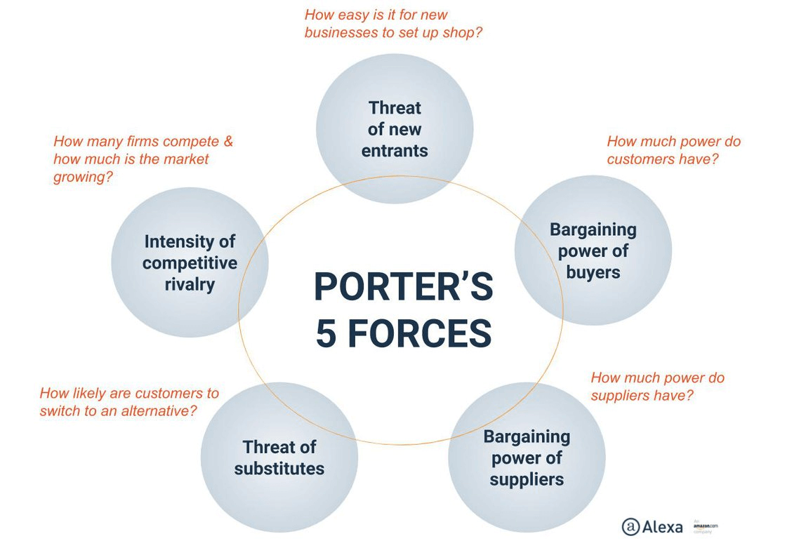

## Υφιστάμενος Ανταγωνισμός

Στον κλάδο των πλατφορμών Streaming, ο υφιστάμενος ανταγωνισμός είναι αρκετά υψηλός. Η συγκεκριμένη αγορά περιλαμβάνει πολύ μεγάλες πλατφόρμες από εταιρείες κολοσσούς, οι οποίες κατέχουν το μεγαλύτερο μερίδιο αγοράς (π.χ. Spotify, Apple Music, YT Music, YouTube, Netflix, Amazon Prime Video, Disney+, HBO Max, Apple TV κλπ.), και παρέχουν τα περισσότερα είδη περιεχομένου που μπορεί ένας καταναλωτής να αναζητήσει.

Επίσης, όσων αφορά την τιμή, παρατηρείται συχνά «πόλεμος τιμών» στο συγκεκριμένο κλάδο, με πολλές πλατφόρμες να καταφεύγουν σε προσφορές και φθηνά πακέτα, για να προσεγγίσουν συνδρομητές.

Στον κλάδο αυτό λοιπόν, η χρήση συστημάτων επιχειρηματικής ευφυΐας και η επιστήμη της αναλυτικής, θα επιτρέψει στην επιχείρηση, να προσεγγίσει καλύτερα τα ενδιαφέροντα των καταναλωτών. Μέσω της ανάλυσης δεδομένων μπορεί η πλατφόρμα να αφουγκραστεί τις προτιμήσεις των χρηστών, τόσο σε περιεχόμενο (μέσω διαφοροποίησης ή/και επικέντρωσης), όσο και σε τιμολογιακές στρατηγικές. Επίσης θα επιτρέψει στην πλατφόρμα να είναι πιο αποδοτική, εντοπίζοντας τυχόν εσωτερικά λειτουργικά προβλήματα και αντιμετωπίζοντάς τα.

Συνεπώς **το Business Intelligence, μπορεί να αποδώσει ανταγωνιστικό πλεονέκτημα κατά του υφιστάμενου ανταγωνισμού**, ωστόσο είναι σημαντικό να σημειώσουμε, ότι πολλές από τις μεγάλες επιχειρήσεις του εν λόγω κλάδου, εφαρμόζουν ήδη μεθόδους ανάλυσης δεδομένων για να εξασφαλίσουν τα παραπάνω οφέλη.

([Top streaming services by traffic volume 2024 | Statista](https://www.statista.com/statistics/1461063/svod-video-platforms-traffic-global/))

## Πιθανοί Νέοι Ανταγωνιστές

Η είσοδος ενός νέου ανταγωνιστή στην πολύ ανταγωνιστική αγορά των streaming platforms, είναι ιδιαίτερα δύσκολη. Για να εισέλθει ένας νέος ανταγωνιστής σε αυτή την αγορά, απαιτείται πολύ υψηλό κόστος αρχικής επένδυσης, ενώ ταυτόχρονα είναι σχετικά δύσκολο να κερδίσει την εμπιστοσύνη των καταναλωτών, καθώς οι περισσότεροι από αυτούς είναι προσκολλημένοι σε πλατφόρμες, που έχουν αποκτήσει φήμη και έχουν αποδεδειγμένη ποιότητα και αξιοπιστία. Επίσης πολλές από τις υφιστάμενες πλατφόρμες έχουν πετύχει οικονομίες κλίμακας, γεγονός που τους προσδίδει σημαντικό πλεονέκτημα κόστους, σε βάρος νεοεισερχόμενων ανταγωνιστών.

* **Παράδειγμα**: Το Quibi (2020), αν και με επενδύσεις άνω του $1 δισ., δεν κατάφερε να επιβιώσει λόγω χαμηλής αποδοχής.

Ωστόσο, ακόμα και στην χαμηλή απειλή πιθανών ανταγωνιστών, **η χρήση συστημάτων επιχειρηματικής ευφυΐας, μπορεί να μειώσει ακόμα περισσότερο την ανταγωνιστικότητα των νεοεισερχόμενων επιχειρήσεων**, χτίζοντας μεγαλύτερη αξιοπιστία και προσφέροντας πιο προσωποποιημένο περιεχόμενο στους καταναλωτές, ενώ ταυτόχρονα διευρύνει το αρχικό κόστος που χρειάζεται να καταβάλει ένας νέος ανταγωνιστής, προκειμένου να πετύχει παρόμοια απόδοση με τους υφιστάμενους ανταγωνιστές.

## Υποκατάστατα

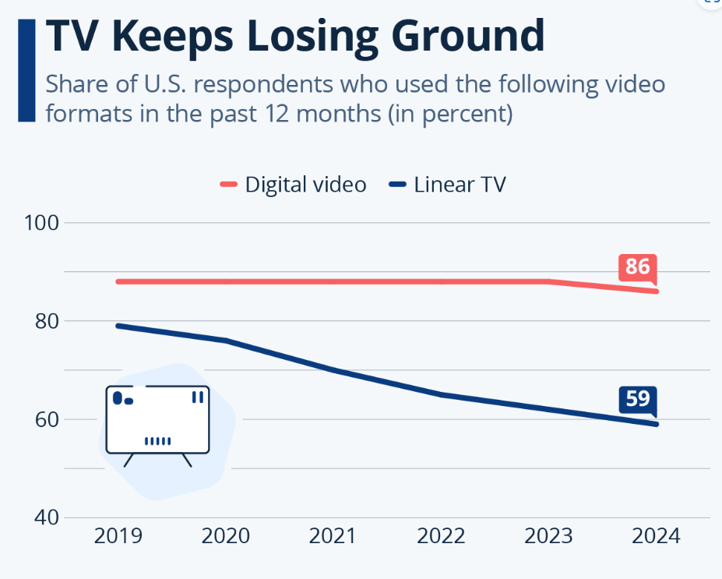

([Chart: TV Keeps Losing Ground | Statista](https://www.statista.com/chart/33882/share-of-us-respondents-who-use-the-following-video-formats/))

Τα παραδοσιακά υποκατάστατα των πλατφορμών Streaming, (δηλ. τηλεόραση, ραδιόφωνο, σινεμά κλπ.) έχουν χαμηλή ανταγωνιστική δύναμη, καθώς δεν παρέχουν στον καταναλωτή, την επιλογή του περιεχομένου (on demand). Έτσι στη σύγχρονη εποχή παρατηρείται έντονη προτίμηση των πλατφορμών μετάδοσης σε σχέση με τα παραδοσιακά μέσα (ειδικά στις νέες ηλικίες). Ωστόσο, οι εταιρείες streaming αντιμετωπίζουν άλλα νέα είδη υποκατάστατων, τα οποία ανταγωνίζονται τις πλατφόρμες ως προς τον ελεύθερο χρόνο των καταναλωτών, όπως είναι το gaming ή τα social media (ειδικά με την ραγδαία αύξηση του TikTok).

**Η επιχειρησιακή ευφυία, μπορεί να ενισχύσει το ανταγωνιστικό πλεονέκτημα των πλατφορμών streaming, έναντι των υποκατάστατων**, επιτρέποντάς τους να προσεγγίσει καλύτερα τα ενδιαφέροντα των καταναλωτών, βοηθώντας τους ακόμα και να προχωρήσουν σε επέκταση σε νέες αγορές, όπως για παράδειγμα έχει κάνει το Netflix με τα **Netflix games (gaming)** ή το YouΤube με τα **YT Shorts (short videos).**

## Διαπραγματευτική Δύναμη Προμηθευτών

Οι πλατφόρμες streaming εξαρτώνται σημαντικά από τους παραγωγούς περιεχομένου. Πολλοί προμηθευτές επωφελούνται από τον υψηλό ανταγωνισμό των πλατφορμών streaming, πουλώντας σε υψηλές τιμές τις αποκλειστικές άδειες των περιεχομένων τους, ειδικά όταν αυτό έχει υψηλή απήχηση στους καταναλωτές.

Η επιχειρηματική ευφυία δεν επηρεάζει αυτή την εξάρτηση από τους προμηθευτές περιεχομένου, ωστόσο μπορεί να επιτρέψει στην επιχείρηση να επιλέξει τους κατάλληλους προμηθευτές που θα προσφέρουν περιεχόμενο, το οποίο θα ικανοποιήσει σε μεγαλύτερο βαθμό τους καταναλωτές, και θα αποφέρει μεγαλύτερο κέρδος στην επιχείρηση. Τα αποτελέσματα της ανάλυσης δεδομένων ενδέχεται να αλλάξουν τις επιλογές της πλατφόρμας σε προμηθευτές, καθώς μπορεί να υποδείξουν χαμηλό δείκτη ικανοποίησης καταναλωτών, σε σχέση με το κόστος του εκάστοτε περιεχομένου.

Επίσης η πλατφόρμα μπορεί να προχωρήσει σε συνεργασίες με προμηθευτές, προωθώντας τα αποτελέσματα της ανάλυσης δεδομένων σε αυτούς, προκειμένου να παραχθεί περιεχόμενο που προβλέπεται να καλύψει σε μεγαλύτερο βαθμό τις ανάγκες των καταναλωτών, η ακόμα και να προχωρήσει σε κάθετη ολοκλήρωση, παράγοντας η ίδια η εταιρεία το περιεχόμενο που υπέδειξε η διαδικασία ανάλυσης δεδομένων (παράδειγμα **Netflix Productions/ Disney movies**).

Συμπερασματικά, **τα συστήματα BI δεν επηρεάζουν σημαντικά την ανταγωνιστική δύναμη των προμηθευτών** καθώς η εξάρτηση των πλατφορμών από το περιεχόμενο παραμένει η ίδια, αλλά ενδέχεται να διαφοροποιήσει τις επιλογές προμηθευτών της εκάστοτε πλατφόρμας, και να οδηγήσει σε νέες συνεργασίες. **Εξαίρεση** αποτελεί η περίπτωση που μία πλατφόρμα, έχοντας την βοήθεια του BI συστήματος, επιλέξει την **κάθετη ολοκλήρωση**, και αποβάλει σημαντικά την εξάρτησή της από παραγωγούς περιεχομένου.

## Διαπραγματευτική Δύναμη Πελατών

Η διαπραγματευτική δύναμη των πελατών είναι επίσης υψηλή στην εν λόγω αγορά. Στις περισσότερες πλατφόρμες, οι καταναλωτές δεν έχουν κάποια χρέωση από την μετακίνηση μεταξύ παροχών, καθώς μπορούν να ακυρώσουν την συνδρομή τους και να ξεκινήσουν μία άλλη, ανά πάσα στιγμή. Επίσης οι επιλογές των καταναλωτών είναι πάρα πολλές, και υπάρχει παρόμοιο περιεχόμενο σε διάφορες πλατφόρμες, αν και υπάρχουν συμφωνίες αποκλειστικότητας περιεχομένου σε αρκετές διάσημες επιλογές (κυρίως σε πλατφόρμες ταινιών και τηλεοπτικών σειρών).

Όσον αφορά την διαπραγματευτική δύναμη των πελατών, η επιχειρηματική ευφυία προσδίδει το προφανές πλεονέκτημα της προσωποποίησης περιεχομένου που επιτρέπει στις πλατφόρμες να προσεγγίσουν αποδοτικότερα τα ενδιαφέροντα των καταναλωτών. Επιπλέον όμως, πολλά συστήματα BI μπορούν να συνδυάσουν αλγορίθμους τεχνητής νοημοσύνης όπως αυτούς που αναφέρουμε στο κεφάλαιο 4.3, προκειμένου να αφουγκραστεί την ικανοποίηση του εκάστοτε πελάτη, και να προβλέψει την πιθανότητα ακύρωσης συνδρομής, επιτρέποντάς της να εφαρμόσει πολιτικές αποτροπής τέτοιων φαινομένων (για παράδειγμα με ειδικές προσφορές - εκπτωτικά πακέτα). **Συνεπώς η διαπραγματευτική δύναμη των πελατών, μειώνεται με τη χρήση BI συστημάτων**.

# Μελλοντικές Τάσεις ΣΠ

## Ενισχυμένη Αναλυτική (Augmented Analytics)

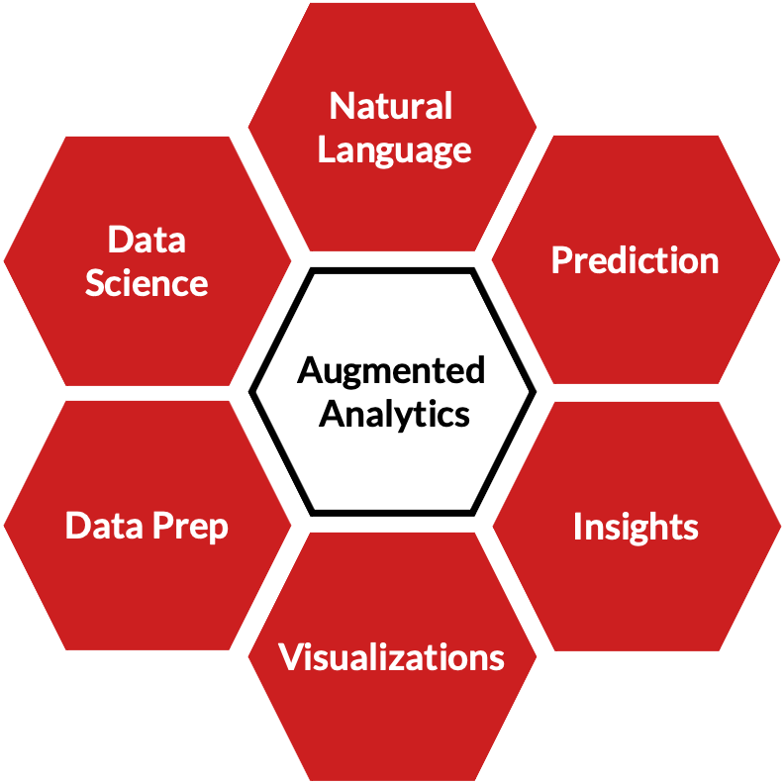

Η ενισχυμένη αναλυτική είναι η ενσωμάτωση της επεξεργασίας φυσικής γλώσσας (NLP) και άλλων δυνατοτήτων της τεχνητής νοημοσύνης, με σκοπό να αυτοματοποιηθεί η διαδικασία ανάλυσης δεδομένων και να δημιουργηθεί ένα περιβάλλον φιλικό προς κάθε χρήστη. Η ενσωμάτωση τέτοιων τεχνολογιών μπορεί να προσφέρει ποικίλα οφέλη στα συστήματα επιχειρηματικής ευφυΐας όπως:

* Η «εκδημοκρατικοποίηση» της αναλυτικής. Μέσω της επεξεργασίας φυσικής γλώσσας, το σύστημα BI θα μπορεί να αντλεί τις πληροφορίες που χρειάζεται θέτοντας τα ερωτήματα, και επιτρέποντας στην τεχνολογία AI να δημιουργήσει εκείνη τις αντίστοιχες αναφορές και παρουσιάσεις πληροφοριών. Με τη χρήση του NLP οι χρήστες θα μπορούν να δημιουργούν αναφορές δίνοντας εντολές στην τεχνολογία AI η οποία στη συνέχεια θα επεξεργάζεται και θα παρουσιάζει τις πληροφορίες που ζητήθηκαν.
  + Για παράδειγμα, σε μία εταιρεία streaming θα μπορεί ο αναλυτής να ζητήσει σε φυσική γλώσσα: «παρουσίασέ μου τα πιο δημοφιλή περιεχόμενα σε ηλικίες 18-24 για τον Ιανουάριο του 2025» και το AI να συλλέγει τα δεδομένα, να δημιουργεί και να παρουσιάζει την πληροφορία που ζητήθηκε με κάποιο γράφημα.

Έτσι δεν θα απαιτείται εξειδικευμένη γνώση και ιδιαίτερη εκπαίδευση πάνω στη χρήση των συστημάτων Επιχειρηματικής Ευφυΐας.

* Η εξαγωγή πληροφοριών από μη δομημένα δεδομένα. Μέσω του NLP, τα συστήματα BI θα μπορούν να συλλέξουν και να αξιοποιήσουν δεδομένα τα οποία δεν βρίσκονται σε κάποια δομημένη μορφή (π.χ. ελεύθερο κείμενο, φωνητικές εντολές κλπ.). Η πρόοδος είναι αισθητή σε τομείς όπως η εξυπηρέτηση πελατών (π.χ. Siri, Alexa), η βελτιστοποίηση αναζητήσεων (Google) και ο εντοπισμός ρητορικής μίσους (Facebook).
  + Για παράδειγμα σε μία πλατφόρμα streaming μπορεί να χρησιμοποιηθεί για εξαγωγή δεδομένων από κάποιο πεδίο σχολίων χρηστών (τα οποία προφανώς βρίσκονται σε φυσική γλώσσα και δεν είναι δομημένα).

## Ενίσχυση Διακυβέρνησης και Ασφάλειας Δεδομένων

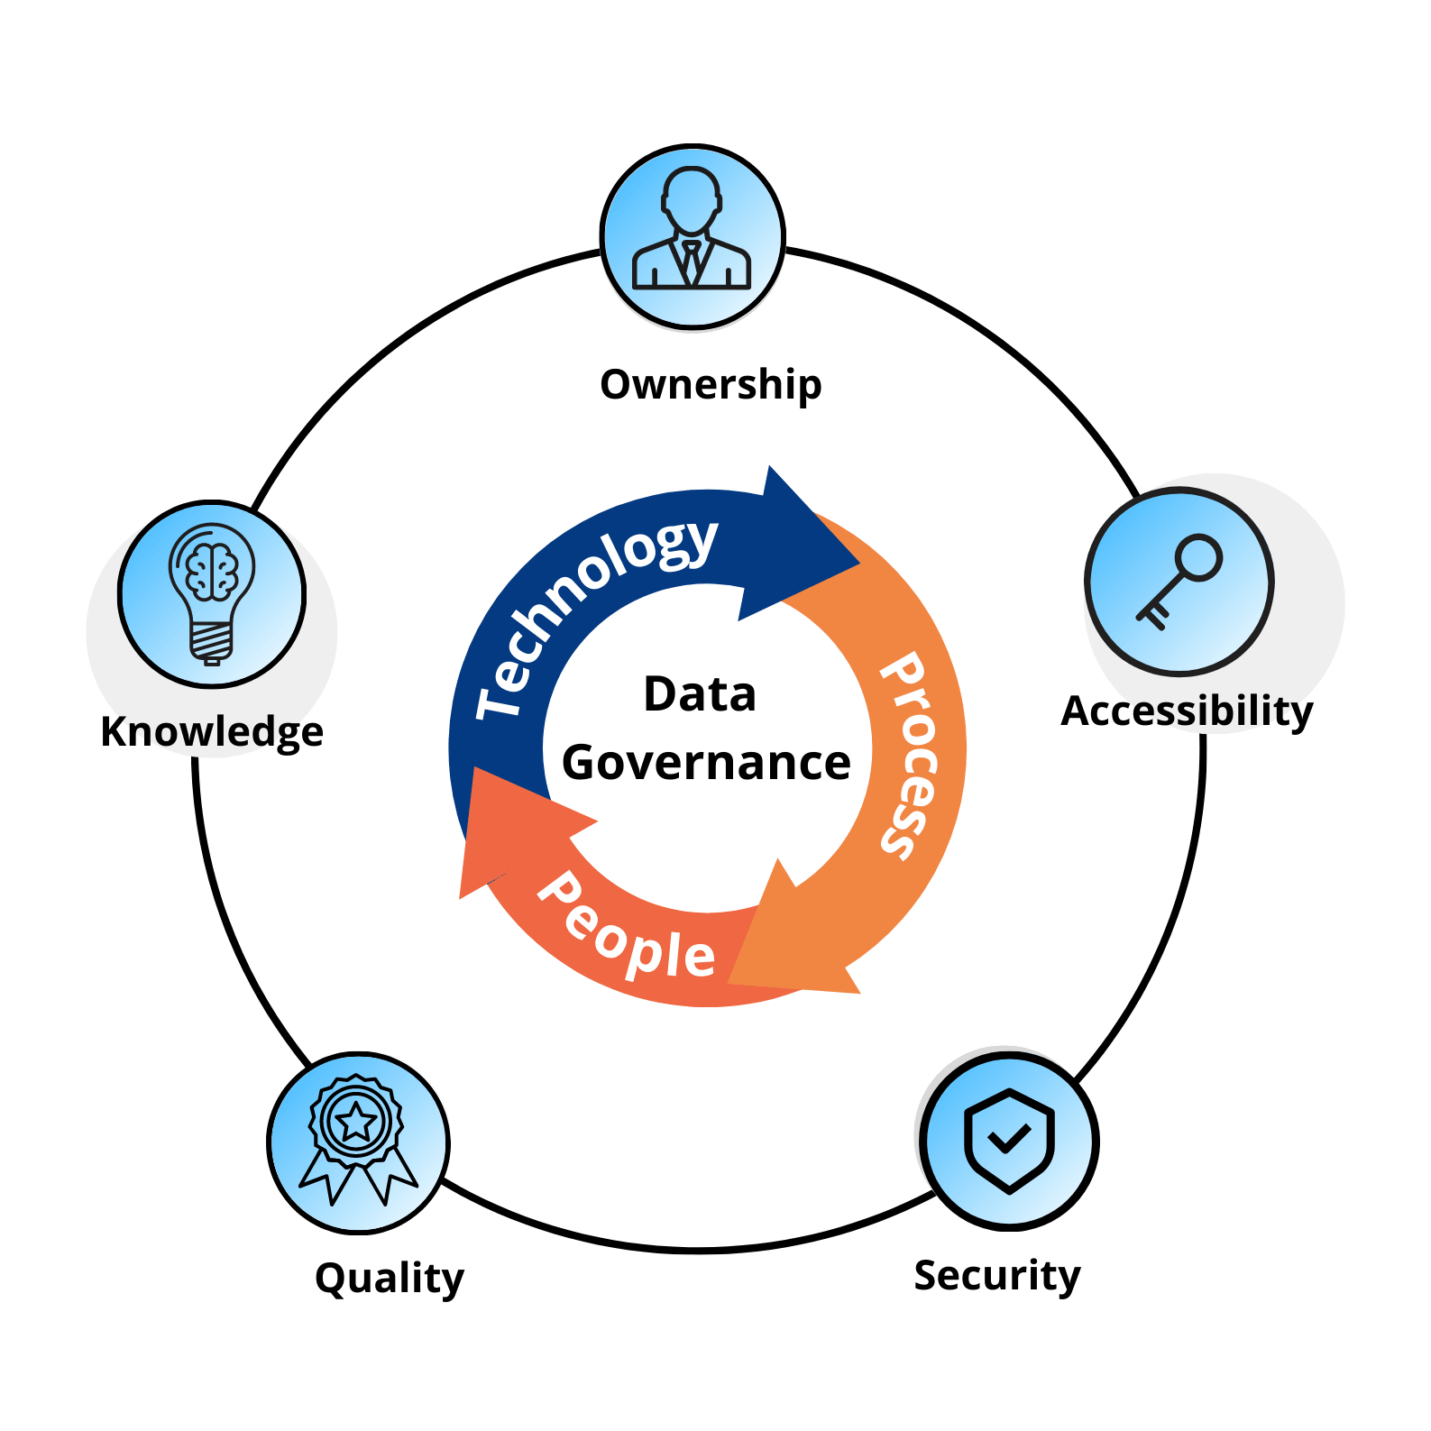

Αυτή η τάση αφορά τη δημιουργία κανονισμών και διαδικασιών για τη σωστή διαχείριση των δεδομένων, έτσι ώστε να είναι ασφαλή, ποιοτικά και να τηρούν τους νόμους για την προστασία της ιδιωτικότητας. Ο σωστός χειρισμός των δεδομένων ενισχύει την εμπιστοσύνη και τη σωστή λήψη αποφάσεων.

Καθώς οι κανονισμοί για την προστασία των δεδομένων εντείνονται, η αποτελεσματική διακυβέρνηση των δεδομένων θα γίνει αναπόσπαστο μέρος των στρατηγικών BI. Οι οργανισμοί αναμένεται να εφαρμόσουν ισχυρά πλαίσια για να εξασφαλίσουν την ποιότητα, την ασφάλεια και τη συμμόρφωση των δεδομένων, ενισχύοντας έτσι την εμπιστοσύνη και βελτιώνοντας την αποτελεσματικότητα της λήψης αποφάσεων.

## Ενσωματωμένη Ανάλυση (Embedded Analytics)

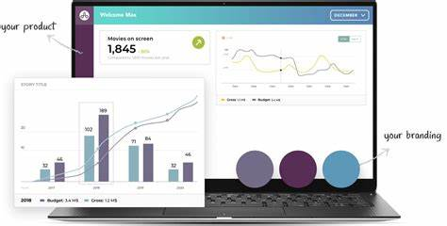

Αυτό αναφέρεται στην ενσωμάτωση εργαλείων ανάλυσης μέσα στις καθημερινές εφαρμογές που χρησιμοποιούν οι εργαζόμενοι. Έτσι, οι χρήστες μπορούν να αποκτούν αναλύσεις και να παίρνουν αποφάσεις χωρίς να χρειάζεται να διακόψουν τη ροή εργασίας τους ή να μεταβούν σε ξεχωριστές εφαρμογές. Η ενσωμάτωση της ανάλυσης στις υπάρχουσες επιχειρηματικές εφαρμογές θα οδηγήσει σε μεγαλύτερη εμπλοκή των χρηστών και στην αποδοτικότερη λήψη αποφάσεων, επιτρέποντας στους χρήστες να αποκτούν πληροφορίες χωρίς διακοπές στις ροές εργασίας τους.

* Για παράδειγμα, στις πλατφόρμες streaming θα μπορούν τα συστήματα μέσα στην ίδια την πλατφόρμα και να μην χρειάζεται οι εργαζόμενοι και οι αναλυτές να χρησιμοποιούν διαφορετικά συστήματα για την εργασία τους, ή ακόμη και να δοθεί οι δυνατότητα και στους ίδιους τους καταναλωτές να δουν κάποια αποτελέσματα του BI συστήματος (π.χ. τα πιο δημοφιλή τραγούδια στην Ελλάδα σε νέους ηλικίας 18-24).

## BI σε κινητές συσκευές (Mobile BI)

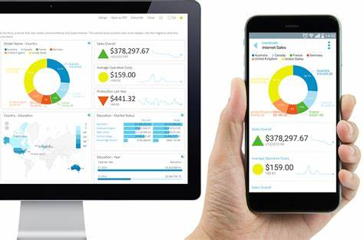

Η αυξημένη τάση για χρήση κινητών συσκευών και πολιτικών BYOD (Bring Your Own Device) ενισχύει την ανάγκη για **Mobile Business Intelligence**, δηλαδή την πρόσβαση σε dashboards, KPIs και analytics από κινητά. Επιτρέπει λοιπόν την χρήση των συστημάτων από κινητές συσκευές και κατά συνέπεια τη λήψη αποφάσεων «**on-the-go»** και **γρήγορη απόκριση** σε μεταβαλλόμενα δεδομένα.

* Για παράδειγμα οι υπεύθυνοι λειτουργίας πλατφορμών Streaming μπορούν να παρακολουθούν **πραγματικό χρόνο αναφορές για το φορτίο στους διακομιστές (server load, buffering) και συνδέσεις ανά χώρα** μέσω mobile εφαρμογών BI.  
  Αν υπάρξει π.χ. **διακοπή ροής σε συγκεκριμένη χώρα**, το πρόβλημα μπορεί να εντοπιστεί άμεσα από το κινητό και συνεπώς να μειωθεί ο χρόνος αντιμετώπισής του.

# Προσωπικά Συμπεράσματα

Βρισκόμαστε στην εποχή της πληροφορίας, της τεχνολογικής ανάπτυξης και της ανάλυσης δεδομένων. Σε μία εποχή όπου ο όγκος και η πληθώρα των δεδομένων που συλλέγονται καθημερινά είναι τεράστιοι, αντιλαμβανόμαστε ότι ένα εργαλείο επιχειρηματικής ευφυΐας, το οποίο μας επιτρέπει να αναλύσουμε τα δεδομένα και να εξάγουμε χρήσιμα συμπεράσματα από αυτά, είναι ένα αναγκαίο βοήθημα για κάθε επιχείρηση. Αυτό το δεδομένο δεν αφορά μόνο τις μεγάλες εταιρείες αλλά και μικρότερες επιχειρήσεις που επιδιώκουν να βελτιώσουν τις διαδικασίες τους και να κατανοήσουν σε βάθος το κοινό τους.

Ειδικά στην περίπτωση των πλατφορμών streaming, σε έναν κλάδο που σχετίζεται άμεσα με τα ψηφιοποιημένα δεδομένα (καθώς αποτελεί τομέα παροχής διαδικτυακών υπηρεσιών), αναγνωρίζουμε ότι η ανάγκη και τα οφέλη που μπορεί να προσφέρει η σωστή ενσωμάτωση και αξιοποίηση ενός BI εργαλείου είναι ύψιστης σημασίας.

Οι πλατφόρμες streaming βασίζονται στη συνεχή καταγραφή και αξιολόγηση δεδομένων όπως χρόνος παρακολούθησης, προτιμήσεις περιεχομένου, αναζητήσεις, κριτικές και άλλα, γεγονός που τις καθιστά ιδανικές περιπτώσεις μελέτης για την εφαρμογή του BI.

Η τεχνολογία επιχειρηματικής ευφυΐας, όπως είδαμε, μπορεί να προσφέρει σημαντική βελτίωση στην ποιότητα των υπηρεσιών και να ενισχύσει την ικανοποίηση των πελατών, καθώς επιτρέπει την καλύτερη κατανόηση και τον εντοπισμό των προτιμήσεων του καταναλωτικού κοινού. Επιπλέον, συνεισφέρει στην πιο αποδοτική εσωτερική λειτουργία των πλατφορμών streaming, υποστηρίζοντας τη διαδικασία λήψης αποφάσεων αλλά και την τεχνική υποστήριξη των επιχειρησιακών διαδικασιών. Η δυνατότητα για real-time ανάλυση επιτρέπει άμεσες διορθωτικές κινήσεις ή αλλαγές στη στρατηγική της πλατφόρμας, δίνοντας ανταγωνιστικό πλεονέκτημα.

Επιπρόσθετα, προσφέρει ευκαιρίες για επέκταση σε νέες αγορές, για κάθετη ολοκλήρωση, για εκμετάλλευση νέων τεχνολογιών (Artificial Intelligence / Machine Learning) και για πιο αποτελεσματικό marketing. Ταυτόχρονα, αναφέραμε ότι, όσον αφορά τις ανταγωνιστικές δυνάμεις του κλάδου, τα BI εργαλεία προσδίδουν ανταγωνιστικό πλεονέκτημα έναντι των περισσότερων από αυτές. Ακόμη επιτρέπουν την ταχύτερη ανταπόκριση στις ενέργειες του ανταγωνισμού ή στις αλλαγές της ζήτησης από το κοινό.

Όσον αφορά τα μειονεκτήματα των BI εργαλείων, εντοπίζονται κυρίως στα υψηλά κόστη απόκτησης και ενσωμάτωσης των συστημάτων, καθώς και στην ανάγκη για εξειδίκευση, και στην κατανάλωση χρόνου και προσπάθειας που απαιτούνται, ώστε να δοθεί η απαραίτητη προσοχή στη διαδικασία εφαρμογής των συστημάτων, με σκοπό να αποφευχθούν οι πιθανές απειλές της εφαρμογής (παραβίαση προσωπικών δεδομένων και κυβερνοεπιθέσεις). Επιπλέον, οι οργανωτικές αλλαγές που προκύπτουν από την εισαγωγή νέων τεχνολογιών μπορεί να συναντήσουν δυσαρέσκεια και αντίσταση από το προσωπικό, γεγονός που χρήζει προσεκτικής διαχείρισης.

Συμπερασματικά, λοιπόν, τα οφέλη από τη χρήση συστημάτων επιχειρηματικής ευφυΐας είναι πολλά και σημαντικά, ειδικά για μία επιχείρηση που ανήκει σε έναν κλάδο με έντονο τεχνολογικό χαρακτήρα. Τα μειονεκτήματα συνοψίζονται κυρίως στο ότι η επιχείρηση καλείται να αναλάβει επενδυτικά ρίσκα, επενδύοντας χρόνο και οικονομικούς πόρους, προκειμένου να αποκομίσει τα παραπάνω οφέλη, και να προσαρμόσει τη λειτουργία της εταιρείας στις αλλαγές, ενώ ταυτόχρονα εκτίθεται και σε ορισμένους κινδύνους. Ωστόσο, κατά την άποψή μου, κάθε επιχείρηση που στοχεύει να είναι ανταγωνιστική και επιθυμεί να εξελιχθεί, να αυξήσει το μερίδιο αγοράς της και τα έσοδά της, οφείλει να αναλάβει τέτοια ρίσκα. Επίσης, είναι σημαντικό να πραγματοποιείται λεπτομερής έρευνα σχετικά με τους προμηθευτές των συστημάτων, προκειμένου να καλυφθούν οι ανάγκες της επιχείρησης με όσο το δυνατόν καλύτερη σχέση ποιότητας/ τιμής. Η επιλογή ανάμεσα σε λύσεις open-source, cloud-based ή enterprise-level BI μπορεί να διαφοροποιήσει σημαντικά τις παροχές του συστήματος, αλλά και τη στρατηγική προσέγγιση και το τελικό κόστος.

Επομένως, προσωπικά θα επέλεγα να δαπανήσω τον απαιτούμενο χρόνο και τους απαραίτητους οικονομικούς πόρους στη δική μου επιχείρηση, προκειμένου να εκμεταλλευτώ τη χρησιμότητα των εργαλείων BI. Παράλληλα, θα προσπαθούσα να πειραματιστώ και με τις νέες τάσεις και ευκαιρίες που αναφέραμε για τα συστήματα επιχειρηματικής ευφυΐας. Ο πειραματισμός αυτός μπορεί να αφορά πιλοτικά έργα μικρής κλίμακας, πριν την ευρεία εφαρμογή, ώστε να αξιολογηθεί με ασφάλεια η αποδοτικότητα. Πιστεύω ότι η καινοτομία μέσω της τεχνολογίας και ο πειραματισμός με νέες τεχνολογικές τάσεις μπορούν να αποφέρουν σημαντικά ανταγωνιστικά πλεονεκτήματα σε κάθε επιχείρηση, αρκεί να χρησιμοποιούνται με σύνεση, με γνώση και με προφύλαξη από τους κινδύνους που εμπεριέχει η κάθε μία από αυτές.

Στην εποχή μας, οι νέες τεχνολογίες είναι πολλές και ποικίλες, ενώ ακόμα περισσότερες εμφανίζονται καθημερινά. Οι περισσότερες από αυτές απαιτούν οικονομικές και χρονικές δαπάνες για να εφαρμοστούν και να αποδώσουν, όμως τα οφέλη τους είναι πολλά και καθιστούν τις τεχνολογίες αυτές καθοριστικό ενισχυτικό παράγοντα της επιχειρηματικότητας. Η τεχνολογία στη σύγχρονη εποχή αλλάζει διαρκώς με ιλιγγιώδεις ρυθμούς τον τρόπο ζωής και κατ’ επέκταση, τον τρόπο άσκησης της επιχειρηματικότητας. Αυτό σημαίνει πως η προσαρμοστικότητα και η διαρκής μάθηση είναι πλέον βασικές δεξιότητες όχι μόνο για τα στελέχη, αλλά και για τις ίδιες τις επιχειρήσεις ως οργανισμούς.

Οι επιχειρήσεις, εάν επιθυμούν να συμβαδίσουν με αυτή τη ραγδαία εξέλιξη και να παραμείνουν ανταγωνιστικές, οφείλουν να ενημερώνονται για τις νέες τεχνολογίες, να τις ερευνούν, να αξιολογούν τα οφέλη και τους κινδύνους που αυτές εμπεριέχουν και να αποφασίζουν ποιες θα χρησιμοποιήσουν, λαμβάνοντας υπόψη τις δικές τους ανάγκες αλλά και τις ανάγκες του καταναλωτικού τους κοινού. Σε έναν κόσμο που κινείται βάσει δεδομένων, η δυνατότητα κατανόησης και αξιοποίησης αυτών είναι από τα σημαντικότερα εργαλεία επιβίωσης και ανάπτυξης.

# Επίλογος

Στην παρούσα έρευνα αξιολογήσαμε τα αποτελέσματα της χρήσης συστήματος BI σε επιχειρήσεις πλατφορμών Streaming. Παρουσιάσαμε τα πλεονεκτήματα και τα μειονεκτήματα που αυτά τα συστήματα επιφέρουν, καθώς και πιθανές ευκαιρίες και απειλές. Επιπλέον παρουσιάσαμε μία ανάλυση κόστους απόκτησης και αφομοίωσης των εν λόγω συστημάτων, ενώ εξετάσαμε και τις μεταβολές που προκύπτουν στο ανταγωνιστικό πλαίσιο από τη χρήση τους.

Συμπερασματικά αναφέραμε ότι τα οφέλη από τη χρήση ΒΙ συστημάτων, αλλά και γενικότερα από την εξερεύνηση και τον πειραματισμό με νέες τεχνολογίες, είναι πολλά και σημαντικά. Ωστόσο είναι σημαντικό οι προσπάθειες για χρήση καινοτόμων τεχνολογιών να συνοδεύεται με ενδελεχή έρευνα και με επίγνωση των ενδεχόμενων μειονεκτημάτων και κινδύνων. Κάθε σύγχρονη επιχείρηση οφείλει να ενημερώνεται και να εξερευνά τις τάσεις της τεχνολογίας, να συμβαδίζει με τη ραγδαία τεχνολογική εξέλιξη της εποχής και να εξελίσσεται και η ίδια με όσο το δυνατόν παρόμοιους ρυθμούς.

# Πηγές

* Arshad, M., Onn, C. W., Ahmad, A., & Mogwe, G. (2023). Big data analytics and AI as success factors for online video streaming platforms. Frontiers in Psychology. Retrieved from <https://www.researchgate.net/publication/388769901_Big_data_analytics_and_AI_as_success_factors_for_online_video_streaming_platforms>
* Botan, I., Derakhshan, R., Dindar, N., Tatbul, N., Cho, Y., Kim, K., & Haas, L. (2010). Federated stream processing support for real-time business intelligence applications. In Lecture Notes in Business Information Processing. Springer. Retrieved from <https://link.springer.com/chapter/10.1007/978-3-642-14559-9_2>
* Shim, J. P., O’Leary, D. E., & Nisar, K. (2021). Real-time streaming technology and analytics for value creation. Journal of Organizational Computing and Electronic Commerce. Retrieved from <https://www.tandfonline.com/doi/full/10.1080/10919392.2021.2023943>
* Song, M. (2024). Implementing real-time data pipelines for enhanced business intelligence. ResearchGate. Retrieved from <https://www.researchgate.net/publication/385660452_Implementing_Real-Time_Data_Pipelines_for_Enhanced_Business_Intelligence>
* Fong, S., & Yang, H. (2010). Enabling real-time business intelligence by stream data mining. Academia.edu. Retrieved from <https://www.academia.edu/2998615/Enabling_Real_Time_Business_Intelligence_by_Stream_Data_Mining>
* Thanigaivelan, N. K., & Sumathy, P. (2019). Big data stream analysis: A systematic literature review. Journal of Big Data, 6(1). <https://doi.org/10.1186/s40537-019-0210-7>
* **Gandomi, A., & Haider, M. (2015).** Beyond the hype: Big data concepts, methods, and analytics. International Journal of Information Management, 35(2), 137–144. <https://doi.org/10.1016/j.ijinfomgt.2014.10.007>​
* **Grytz, R., & Krohn-Grimberghe, A. (2018).** Business intelligence & analytics cost accounting: Review and synthesis of the literature. Proceedings of the Pacific Asia Conference on Information Systems (PACIS). <https://aisel.aisnet.org/pacis2018/135>​
* SmartData Collective. (n.d.). The role of analytics and BI in the entertainment industry. Retrieved April 8, 2025, from <https://www.smartdatacollective.com/role-of-analytics-and-bi-in-entertainment-industry/>​
* Core Devs Ltd. (n.d.). Data mining & business intelligence: Enhanced decision-making and efficiency. Retrieved April 8, 2025, from <https://coredevsltd.com/articles/data-mining-business-intelligence/#enhanced-decision-making-and-efficiency>​
* ResearchGate. (n.d.). Business intelligence and data mining: Opportunities and future. Retrieved April 8, 2025, from <https://www.researchgate.net/publication/362209398_Business_Intelligence_and_Data_Mining_Opportunities_and_Future>​
* ThoughtSpot. (n.d.). Business intelligence platform. Retrieved April 8, 2025, from <https://www.thoughtspot.com/data-trends/business-intelligence/business-intelligence-platform>​
* National Center for Biotechnology Information. (n.d.). PMC11841674. Retrieved April 8, 2025, from <https://pmc.ncbi.nlm.nih.gov/articles/PMC11841674/>​
* CRO Club. (n.d.). Disadvantages of business intelligence. Retrieved April 8, 2025, from <https://croclub.com/data-reporting/disadvantages-of-business-intelligence/>​
* Passionned Group. (n.d.). Top 10 BI risks and obstacles to success. Retrieved April 8, 2025, from <https://www.passionned.com/top-10-bi-risks-and-obstacles-to-success/>​
* Gaille, B. (n.d.). 14 pros and cons of business intelligence. Retrieved April 8, 2025, from <https://brandongaille.com/14-pros-and-cons-of-business-intelligence/>​
* Lifo. (n.d.). Twitch: Τεράστια διαρροή ευαίσθητων προσωπικών δεδομένων—Έγινε σφάλμα στον server. Retrieved April 8, 2025, from <https://www.lifo.gr/now/tech-science/twitch-terastia-diarroi-eyaisthiton-prosopikon-dedomenon-egine-sfalma-ston-server>​
* Eleftheros Typos. (n.d.). Σε αναμμένα κάρβουνα το HBO: Διέρρευσε η συνέχεια του Game of Thrones. Retrieved April 8, 2025, from <https://eleftherostypos.gr/cinematv/118029-se-anammena-karboyna-to-hbo-dierreyse-i-synexeia-toy-game-of-thrones>​
* Financial Times. (2017, August 1). HBO hackers leak Game of Thrones scripts and demand ransom. Retrieved April 8, 2025, from <https://www.ft.com/content/7156e7b2-7639-11e7-90c0-90a9d1bc9691>​
* Better Buys. (n.d.). BI pricing guide. Retrieved April 8, 2025, from <https://www.betterbuys.com/bi/bi-pricing-guide/>​
* IBM. (n.d.). Business intelligence. Retrieved April 8, 2025, from <https://www.ibm.com/think/topics/business-intelligence>​
* Amazon Web Services. (n.d.). Amazon S3 pricing. Retrieved April 8, 2025, from <https://aws.amazon.com/s3/pricing>​
* Grow.com. (n.d.). Can an enterprise BI be expensive?. Retrieved April 8, 2025, from <https://www.grow.com/blog/can-an-enterprise-bi-be-expensive>​
* ITQlick. (n.d.). The real price of business intelligence tools: A cost breakdown. Retrieved April 8, 2025, from <https://www.itqlick.com/Blog/the-real-price-of-business-intelligence-tools-a-cost-breakdown/>​
* Panmore Institute. (n.d.). Netflix five forces analysis & recommendations (Porter's case study). Retrieved April 8, 2025, from <https://panmore.com/netflix-five-forces-analysis-recommendations-porters-case-study>​
* Pharrell.fr. (n.d.). The 5 forces of Porter applied to Netflix: Decryption winning strategy. Retrieved April 8, 2025, from <https://pharrell.fr/en/the-5-forces-of-porter-applied-to-netflix-decryption-winning-strategy.html>​
* TechTarget. (n.d.). The future of business intelligence: Top trends. Retrieved April 8, 2025, from <https://www.techtarget.com/searchBusinessAnalytics/feature/The-future-of-business-intelligence-Top-trends>​
* Synoptek. (n.d.). Future business intelligence trends. Retrieved April 8, 2025, from <https://synoptek.com/insights/it-blogs/future-business-intelligence-trends/>​
* Improvado. (2025, March 13). Top 10 business intelligence trends and innovations in 2025. Retrieved April 8, 2025, from <https://improvado.io/blog/business-intelligence-trends>​
* Quantic. (2025, February 10). 5 business analytics trends to watch for in 2025 and beyond. Retrieved April 8, 2025, from <https://quantic.edu/blog/2025/02/10/5-business-analytic-trends-to-watch-for-in-2025-and-beyond/>​
* PwC. (n.d.). PwC's global artificial intelligence study. Retrieved April 8, 2025, from <https://www.pwc.com/gx/en/issues/artificial-intelligence/publications/artificial-intelligence-study.html>